Donne Reali
La Storia e le storie delle Residenze Reali Sabaude riviste dal punto di vista delle donne di potere, che in Piemonte hanno avuto un ruolo di primissimo piano non solo nelle scelte politiche,
ma anche in quelle architettoniche e urbanistiche.
Un calendario di mostre ed eventi celebra i cent’anni dalla morte di Margherita,
Prima Regina d’Italia, mentre a Venaria si rende omaggio alla regalità femminile nella storia del cinema e del teatro con un viaggio nell’arte del costume di scena italiano.

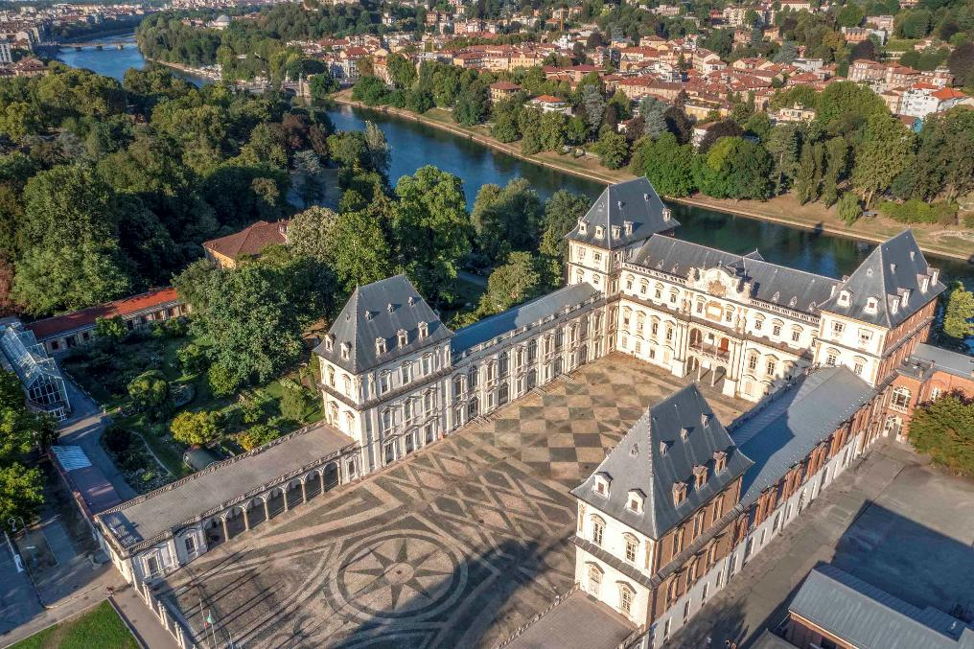

Torino, 27 aprile 2026 – Le donne sono state lasciate per troppo tempo ai margini dei libri di storia. Con le dovute eccezioni, naturalmente: Giovanna d’Arco, Elisabetta d’Inghilterra (prima e seconda), Caterina di Russia o Maria Antonietta di Francia (che sui libri ci è finita suo malgrado!), qualche altra.
E in Italia? Sarebbero molte quelle che meriterebbero un ruolo di primissimo piano: contesse, duchesse, principesse e regine, ma anche donne del popolo, accomunate da una notevole intelligenza politica, sensibilità culturale, fede, determinazione e carisma. E scavando a ritroso nella lunghissima stagione precedente l’Unità d’Italia, ne troviamo tantissime nella classe dirigente piemontese, ai tempi in cui a Torino c’era prima un Duca e poi un Re.
I luoghi che non solo le accolsero, ma che loro stesse hanno contribuito a plasmare – palazzi, castelli, ville e parchi – diventano tappe di un racconto corale, in cui memoria storica e spazio architettonico si intrecciano, offrendo al visitatore un’esperienza coinvolgente ed emozionale sul territorio delle Residenze Reali Sabaude: una vera Italian Royal Experience.

Donne Reali
Donne straordinarie, ma donne vere prima di tutto. Donne nate negli spazi delle Residenze Reali Sabaude oppure arrivateci nel corso della vita per motivi diversi. Matrimoni, prima di tutto, perché per lunghi secoli da queste parti la politica è stata anche e soprattutto politica dinastica.
Questo, tuttavia, non vuol dire che le donne fossero delle pedine inermi in questo gioco di scacchi: un matrimonio spostava da un paese all’altro usi, mode, cibi, saperi e anche maestranze architettoniche. Quello che questa eredità variegata ha portato al Piemonte a partire dallo spostamento della capitale sabauda da Chambery a Torino (1563) è sotto gli occhi di tutti. Un esempio? Il cioccolato! Se, infatti, pare che la tazza di cioccolata calda offerta da Emanuele Filiberto ai torinesi dopo San Quintino sia più leggenda che storia, è stata Caterina d’Asburgo, nuora di Emanuele Filiberto, a portare in Italia dalla Spagna questa grande novità appena giunta dalle Americhe. Alle donne di Casa Savoia dobbiamo almeno questo, ma anche moltissimo altro.
E, come sovente è accaduto, il loro potere politico si è spesso cristallizzato in pietra nelle sontuose Residenze Reali Sabaude.

Dalle Madame Reali alle Regine di Sardegna… e d’Italia
Al tempo in cui il Piemonte era parte di un ambizioso Ducato a cavallo delle Alpi occidentali, e Torino una città di media grandezza, giunta da pochi decenni al rango di Capitale, a Cristina di Borbone-Francia, cresciuta in quella Parigi che a detta di suo padre, il re Enrico IV, valeva bene una messa, la sua nuova casa deve aver fatto una certa impressione. Cristina giunse in Piemonte appena tredicenne, nel 1619, per sposare il futuro duca Vittorio Amedeo I, più grande di lei di ben 19 anni.
Madame Royale, questo il titolo con cui si presentò a Torino, in quanto figlia primogenita del re di Francia: per la città il suo arrivo fu un momento epocale, e se oggi c’è chi la definisce piccola Parigi, parte del merito appartiene proprio a Cristina.
Rimasta vedova a 31 anni, Cristina detenne la reggenza sul Ducato per ben 11 anni, in attesa della maggiore età del figlio Carlo Emanuele II, trasferendosi poi dal palazzo Ducale al vecchio castello medievale sul lato est della piazza che, rimodernato, prese per questo motivo il nome di Palazzo Madama.
Una posizione di immenso potere, quella da cui Cristina ebbe modo di governare attraverso una complessa stagione di guerre civili, che non le impedirono di portare a termine ambiziosi progetti urbanistici e architettonici come Piazza San Carlo (una pariginissima place royale) e il Castello del Valentino, sua residenza prediletta fuori città, contraddistinto da influssi architettonici franco-fiamminghi. Qui creò un piccolo centro culturale di corte, tra spettacoli, feste e una rete di relazioni diplomatiche che la resero famosa in tutta Europa come figura politica temuta quanto rispettata. Il quartiere San Salvario, ancora oggi diviso in due da Via Madama Cristina, le deve molto del suo attuale fascino: da un lato il Castello del Valentino con il suo parco, simbolo della Cristina più mondana e politica, dall’altro la chiesa di San Salvatore, espressione della profonda devozione che contraddistinse la seconda parte della sua vita. Insomma, anche Torino poteva valer bene una messa.

Suo figlio Carlo Emanuele II, tuttavia, le sopravvisse soltanto per 12 anni e il destino di sua moglie, Maria Giovanna Battista di Savoia-Nemours, anche lei nata a Parigi, fu quello di seguire le orme di sua suocera. Maria Giovanna Battista sarebbe stata la seconda Madama Reale, reggente del Ducato per il giovane Vittorio Amedeo II. Ambiziosa e spregiudicata, cercò invano di combinare per suo figlio delle nozze che l’avrebbero portato alla corona di Portogallo (tenendo per sé il potere sul Ducato), ma dovette ritirarsi dalla scena politica per volere dello stesso Vittorio dopo il matrimonio con Anna Maria d’Orléans, nipote di Luigi XIV.
Lasciato Palazzo Reale, decise di spostarsi proprio nello stesso Palazzo Madama che era stato casa di sua suocera Cristina. Una precisa dichiarazione d’intenti: Maria Giovanna Battista fece in tempo, a quasi ottant’anni di età, a vederne completata la facciata e l’imponente scalone per opera di Filippo Juvarra. E, sempre incaricando l’architetto siciliano, a costruire una facciata per la chiesa di Santa Cristina in Piazza San Carlo, dove era stata sepolta la stessa Cristina. Un cerchio che si chiude. Alla sua morte lasciò un’immagine di sovrana colta, potente e raffinata, simbolo del ruolo politico e cerimoniale delle Madama Reali nella storia sabauda e italiana.

Seppur non di Portogallo, infatti, Vittorio Amedeo II era riuscito comunque a diventare Re prima di Sicilia e poi di Sardegna. A sua moglie, la Regina Anna, si devono il nome della Villa della Regina e i lavori compiuti all’interno dell’edificio dall’infaticabile Juvarra. Le Madame Reali avevano quindi accompagnato gli stati sabaudi, tra scontri sanguinosi e ardite imprese architettoniche, alla transizione verso quel Regno di Sardegna che sarebbe diventato di lì a un secolo il cuore pulsante del Risorgimento e poi culla della nuova Italia unita.
Anche allora, tuttavia, le Residenze Reali Sabaude continuarono a essere palcoscenico di donne straordinarie. Dalle idee illuministe di Giuseppina Teresa di Lorena-Armagnac, legata al castello di Racconigi e autrice di romanzi intorno a temi come la passione, la libertà femminile e l’uguaglianza, al contrasto tra la personalità pia e devota di Maria Clotilde, primogenita di Vittorio Emanuele II, e quella libera e anticonvenzionale di sua figlia Maria Letizia, delle quali si possono visitare gli appartamenti al castello di Moncalieri (anche in occasione dei Royal Community Tour del 2 e del 23 maggio).
La più celebre di tutte loro nacque, invece, proprio a Torino, a Palazzo Chiablese.

Margherita, prima Regina d’Italia, cento anni dopo
Vale la pena di prendersi un istante per sfatare un piccolo mito: sembra proprio che Margherita, prima Regina d’Italia, la pizza che porta il suo nome non l’abbia mai davvero mangiata.
Poco male: come dicevamo Margherita, nata a Torino a Palazzo Chiablese, fu una figura centrale della giovane monarchia italiana che seppe incarnare l’immagine di una regina moderna e rappresentativa, capace di rafforzare il consenso attorno alla giovane nazione unita. Colta, elegante e attenta alla comunicazione pubblica del ruolo monarchico, promosse le arti, la musica, la letteratura e sostenne iniziative culturali e benefiche, contribuendo a costruire un modello di regalità vicino al popolo.
Il suo stile, la presenza costante nella vita pubblica e l’uso consapevole dell’immagine la resero un vero simbolo dell’Italia post-unitaria. Anche dopo l’assassinio di Umberto I, Margherita mantenne un ruolo centrale nella vita culturale e sociale del Paese, lasciando un’eredità duratura nell’immaginario collettivo. A partire dal 1901 scelse, infatti, come residenza, la Palazzina di Caccia di Stupinigi, trasformandola per quasi vent'anni da residenza di rappresentanza in casa vera, l'ultima sovrana a viverci prima che diventasse un museo.
A cento anni dalla sua scomparsa (1926), le Residenze Reali Sabaude la ricordano con iniziative come quella della Palazzina di Caccia di Stupinigi, dove il calendario di eventi Margherita. Un secolo di storia celebra fino all’11 luglio l’ultima sovrana ad aver abitato la residenza. Una collezione fotografica sulla sua passione per le automobili (in collaborazione con il Museo Nazionale dell’Automobile) porta i visitatori della citroneria di Ponente in un viaggio ad alta velocità, mentre la rievocazione storica “I giorni di Margherita”, in programma il 20 e 21 giugno 2026, restituirà atmosfere, gesti e presenze del primo Novecento.
Anche i Musei Reali di Torino celebrano il centenario con un programma articolato che accompagnerà i visitatori dal 21 maggio 2026 al 6 gennaio 2027. Una mostra dossier in Biblioteca Reale porta alla luce documenti e fotografie in gran parte inediti, restituendo il ritratto di una sovrana colta e curiosa, lettrice appassionata e amante della musica. Nel corso dell'anno saranno aperte al pubblico le stanze dell'Appartamento che Margherita abitò al primo piano di Palazzo Reale, mentre al Medagliere Reale una seconda mostra esplora, attraverso volti femminili di epoche diverse, il tema della costruzione consapevole dell'immagine pubblica — di cui Margherita fu maestra.

Regine in scena. L’arte del costume italiano tra cinema e teatro (alla Reggia di Venaria fino al 6 settembre)
Una grande mostra sugli straordinari abiti che hanno definito l’immagine delle regine nel cinema e nel teatro: alla Reggia di Venaria, fino al prossimo 6 settembre, 31 abiti originali d’autore, firmati da grandi costumisti e artisti, realizzati da eccellenze sartoriali italiane per celebri regie ed interpreti, racconteranno la storia dell’immaginario della sovranità al femminile attraverso gli occhi del cinema, del teatro e dell’opera lirica.
Dalle regine del mito, come la Medea (Pasolini, 1969) di Maria Callas a quelle della Storia: la Cleopatra (Mankiewitz, 1963) interpretata da Liz Taylor, fino a instant classic recenti come la Maria Antonietta di Mélanie Laurent ne “Le Déluge. Gli ultimi giorni di Maria Antonietta” (Jodice, 2024), girato in parte proprio alla Reggia di Venaria, in un dialogo continuo tra epoche, stili e linguaggi.

www.italianroyalexperience.it

FOTO RESIDENZE
PRESS KIT ‘REGINE IN SCENA’
PRESS KIT ‘MARGHERITA, UN SECOLO DI STORIA’

Italian Royal Experience: la nuova strategia per le Residenze Reali Sabaude e i territori
Italian Royal Experience abbandona l’idea della singola Residenza-museo per rafforzare le contaminazioni e le relazioni tra le Residenze e i loro rispettivi territori, incrementandone la visibilità e l’appeal sul mercato nazionale e internazionale.
Italian Royal Experience è il concept che sintetizza questo nuovo posizionamento innovativo e punta alla creazione di un’identità distintiva e competitiva per l’intero sistema costituito dalle 16 Residenze Unesco e dai territori. Un’identità che vuole rappresentare lo stile italiano legato alla bellezza, all’eleganza, al saper godere dei piaceri della vita: elementi caratteristici anche del tempo trascorso dai Savoia nelle loro dimore.
La definizione del posizionamento e della strategia sono frutto di un lavoro di analisi innovativo basato sulla sociosemiotica e sull’applicazione dei Deep Trend® Blue Eggs. Uno studio che ha consentito di rileggere in chiave contemporanea il sistema delle Residenze Reali Sabaude come «hub» culturale in costante dialogo con il territorio circostante, capace di intessere con le comunità un rapporto vivo e proficuo che non sia più solo espressione di vivacità culturale e artistica, ma anche di innovazione tecnologica, industriale, scientifica.



UFFICIO STAMPA “Residenze Sabaude, un territorio da Re”
MEDIA CONTACT: MARILISA BRUNO – COPY: CIRO ORAZZO
Corso Valdocco, 2 – 10122 Torino – c/o COPERNICO GARIBALDI
T: + 39 011 19273572 @: info@openmindconsulting.it – W: openmindconsulting.it

